LIKOVNA RADIONICA UDRUGE ALUMNI S.E.F

IZVJEŠĆE O RADU LIKOVNE RADIONICE ALUMNI S.E.F
Od 19.02.2022. do 15.02.2023.

Naša likovna radionica i dalje broji jedanaest članova, s tim da je jedna članica otišla, a tri nove su došle.
S obzirom na opće poznatu situaciju u vezi Covid-a 19, od listopada 2020.g. do danas koristimo istu zamjensku prostoriju u Ličkoj 9.
U izvještajnom smo se razdoblju našli i slikali 32 puta. Prosječna prisutnost članica je 75 %.
Već se drugu godinu isprobavamo u tehnici akvarela. Učimo novu tehniku, i jako smo zadovoljne.
Treba također napomenuti da smo većina i članice drugih Udruga. Tako smo ove zime sudjelovale na likovnoj koloniji Udruge „Ante Kaštelančić“.
Krajem petog mjeseca 2022.imale smo samostalnu akvarela u našim prostorijama.

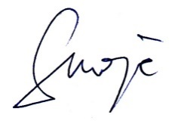
Split,10.02.2023 Voditeljica: Branka Smoje

